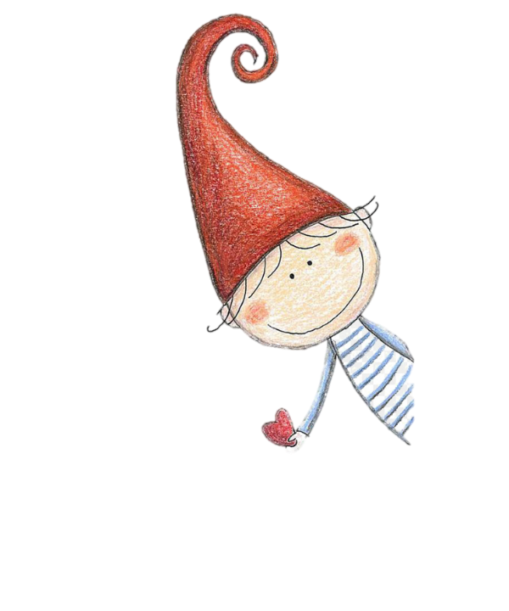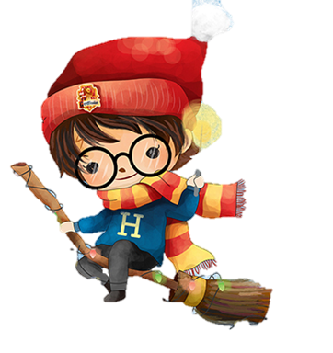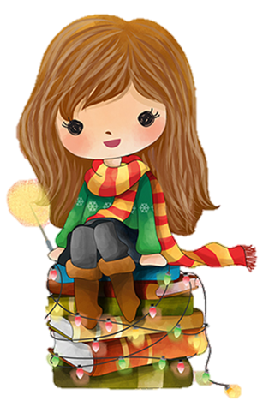

**Chers parents,**

**Durant le mois de décembre, vos enfants vont  
 être invités à se transformer en petits elfes de Noël.  
Chacun d’entre eux a reçu une petite carte   
où y est écrit le nom d’un de leur camarade.**

**Ils vont devoir trouver une idée de cadeau, le fabriquer et l’emballer afin de l’offrir le jour de notre petite fête de Noël.**

**Ce moment de partage se déroulera dans la classe**

**le** Vendredi 20 décembre**.**

**Les petits elfes auront (peut-être) besoin d’un petit coup de pouce de votre part afin de perfectionner leur   
création et nous vous remercions, par avance, de toute   
l’aide apportée.**

**Les enseignants de CM1   
 Assistants du Père Noël**

**Chers parents,**

**Durant le mois de décembre, vos enfants vont  
 être invités à se transformer en petits elfes de Noël.  
Chacun d’entre eux a reçu une petite carte   
où y est écrit le nom d’un de leur camarade.**

**Ils vont devoir trouver une idée de cadeau, le fabriquer et l’emballer afin de l’offrir le jour de notre petite fête de Noël.**

**Ce moment de partage se déroulera dans la classe**

**le** Vendredi 20 décembre**.**

**Les petits elfes auront (peut-être) besoin d’un petit coup de pouce de votre part afin de perfectionner leur   
création et nous vous remercions, par avance, de toute   
l’aide apportée.**

**Les maîtresses de CM1   
 Assistantes du Père Noël**